INSCRIPTION

PASSAGE DE GRADE ADAPTÉ

(Voir article 212 du règlement des grades CSDGE)

«Personne possédant une incapacité physique et n’entrant pas

dans le champ des passages de grades Parakaraté)

(karaté, karaté jutsu, karaté défense training, karaté contact et karaté full contact)
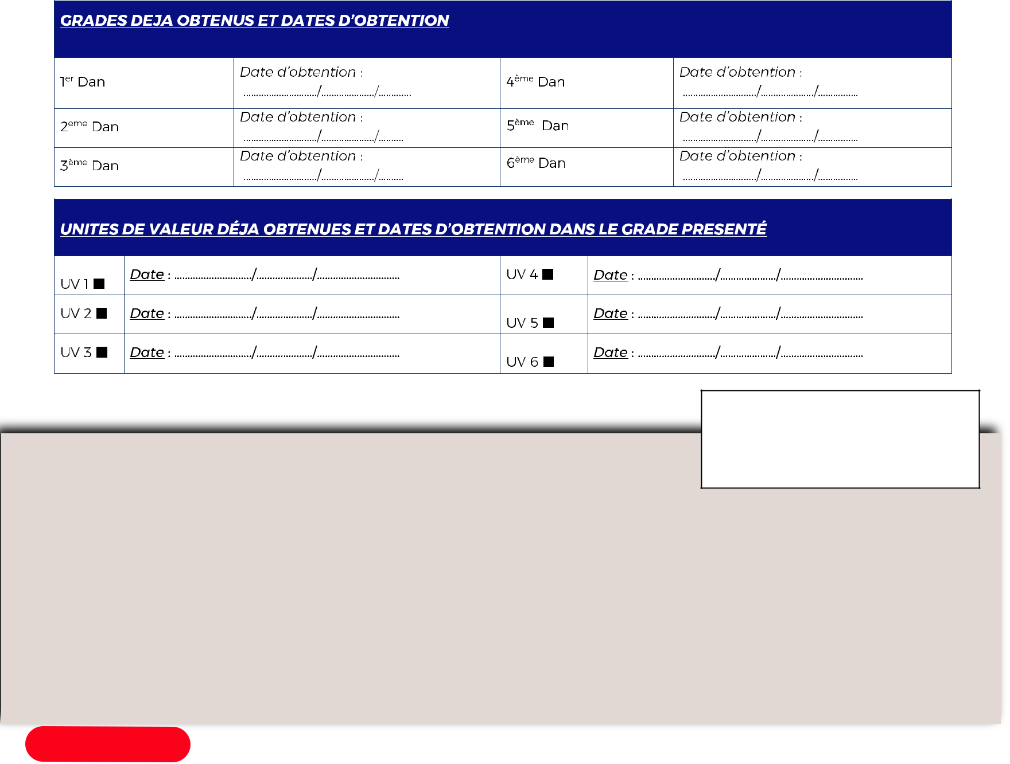

SIGNATURE DU CANDIDAT

Pièces à joindre :

- L’attestation historique des licences du candidat (obligatoire à télécharger sur le site de la Fédération)

- La photocopie des UV déjà obtenues dans le grade présenté

- Justificatif(s) médical état de santé du candidat

- La photocopie des pages : date du passeport, point des bonifications, participation aux compétitions

- L’enveloppe timbrée au tarif lettre au format 16x24 (sans nom et adresse)

- Le chèque de 50 € à l’ordre du Comité Départemental de Seine-Maritime de karaté

Ce DOSSIER COMPLET devra être retourné au Comité 76 30 JOURS avant la date de l’examen
(cachet de la poste faisant foi). A la réception de votre dossier, un mail de confirmation vous sera envoyé.

Adresse retour

Comité Départemental de Karaté 76 - 8 av JF Kennedy BP104 76122 Le GRAND-QUEVILLY

